DNS Linux Bind | Actividad

Objetivo
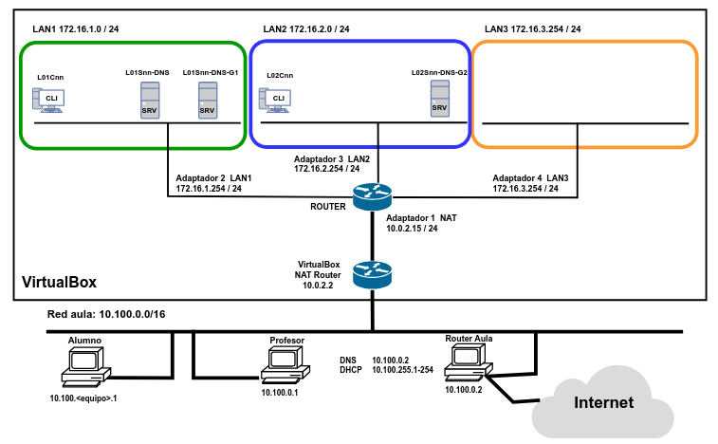
El objetivo de esta práctica es realizar la configuración de varios servidores Linux DNS mediante BIND. A continuación, se detallan los valores de configuración de cada máquina. Se debe sustituir nn por el puesto del alumno.
Configuración de Red
L01Cnn-Alpine  Sistema Operativo Linux Alpine  Red interna LAN1 | Configuración red estática  IP 172.16.1.128 / 24  Gateway 172.16.1.254  DNS 172.16.1.253
L02Cnn-Alpine  Sistema Operativo Linux Alpine  Red interna LAN2 | Configuración red estática  IP 172.16.2.128 / 24  Gateway 172.16.2.254  DNS 172.16.2.253
L01Snn-DNS  Sistema Operativo Debian 11  Red interna LAN1 | Configuración red estática  IP 172.16.1.253 / 24  Gateway 172.16.1.254  DNS 10.100.0.2
L01Snn-DNS-G1  Sistema Operativo Debian 11  Red interna LAN1 | Configuración red estática  IP 172.16.1.252 / 24  Gateway 172.16.1.254  DNS 10.100.0.2
L02Snn-DNS-G2  Sistema Operativo Debian 11  Red interna LAN2 | Configuración red estática  IP 172.16.2.253 / 24  Gateway 172.16.2.254  DNS 10.100.0.2

Configuración del servicio DNS
L01Snn-DNS
master | Dominio : serbalmis.inf.  Equipo: dns IP: 172.16.1.253  Equipo: www IP: 172.16.1.5  www IP: 172.16.1.105  www IP: 172.16.1.106  www IP: 172.16.1.107  Equipo: ftp IP: 172.16.1.6  Equipo: ssh IP: 172.16.1.7  Equipo: mail IP: 172.16.1.8  Alias de mail: smtp pop3 imap  Servidor de correo: mail Prioridad: 15  Resolución inversa: Sí  Delegación subdominios:  g1.serbalmis.inf en L01Snn-DNS-G1  g2.serbalmis.inf en L02Snn-DNS-G2

L01Snn-DNS-G1 configuración del servicio DNS
Master | Dominio: g1.serbalmis.inf.  Equipo: dns IP: 172.16.1.252  Equipo: www IP: 172.16.1.15  Equipo: ldap IP: 172.16.1.16  Alias de www: web  Resolución inversa: Sí
Slave | Dominio: g2.serbalmis.inf

L02Snn-DNS-G2 configuración del servicio DNS
Master | Dominio: g2.serbalmis.inf.  Equipo: dns IP: 172.16.2.253  Equipo: www IP: 172.16.2.5  Equipo: ftp IP: 172.16.2.6  Equipo: vnc IP: 172.16.2.7  Resolución inversa: Sí
Slave | Dominio: g1.serbalmis.inf

Todas las zonas tienen la siguiente configuración
Administrador: admin@serbalmis.inf.
TTL por defecto: 3 días.
Refresco: 1 semana.
Reintento: 6 horas.
Expira: 10 días.
NXdomain TTL: 1 hora.

Configuración global.
Todos las servidores tienen la siguiente configuración
recursivo si
Recursión y consulta para todas las redes del ejercicio y localhost (crear ACL).
No debe tener activado dnssec.
No debe escuchar interfaces IPv6.
La caché debe ser máximo de 128 MegaBytes.
El servidor L01Snn-DNS tiene balanceo de carga para www.serbalmis.inf de tipo round robin y aleatorio para el resto de registros.

Transferencias de zonas
Las transferencias de zonas entre masters y esclavos se deben proteger mediante la clausula allow-transfer.

Delegación de dominios.
L01Snn-DNS delega los subdominios g1 y g2 de su zona master en L01Snn-DNS-G1 y L02Snn-DNS-G2 respectivamente.

L01Snn-DNS
- Fichero de opciones globales

- Fichero de definición de zonas

- Fichero de resolución directa de la zona

- Fichero de resolución inversa de la zona

L01Snn-DNS-G1
- Fichero de opciones globales

- Fichero de definición de zonas

- Fichero de resolución directa de la zona

- Fichero de resolución inversa de la zona

L02Snn-DNS-G2
- Fichero de opciones globales

- Fichero de definición de zonas

- Fichero de resolución directa de la zona

- Fichero de resolución inversa de la zona

